**FORMATO PARA EL DESARROLLO DE COMPONENTE FORMATIVO**

| PROGRAMA DE FORMACIÓN | Tecnología en guianza turística |
| --- | --- |

| COMPETENCIA | 260201077 – Conducir usuarios de acuerdo con tipo de recorrido y normativa. | RESULTADOS DE APRENDIZAJE | 260201077-2 Comunicar las condiciones del servicio con base en lo contratado, la caracterización de usuarios y la normativa. |
| --- | --- | --- | --- |

| NÚMERO DEL COMPONENTE FORMATIVO | 03 |
| --- | --- |
| NOMBRE DEL COMPONENTE FORMATIVO | El servicio guiado |
| BREVE DESCRIPCIÓN | Mediante este componente, el aprendiz apropiará procesos y técnicas para establecer una óptima interacción con el cliente. Se afianzará en técnicas de guianza con herramientas para desarrollar eficientemente la comunicación y negociación, necesarias para la venta. Conocerá las condiciones del guía en ejercicio profesional, las acciones sostenibles del servicio y orientación a la calidad y al cuidado de los entornos. |
| PALABRAS CLAVE | Comunicación, Escnna, negociación servicio, técnicas |

| ÁREA OCUPACIONAL | 6 - Ventas y servicios |
| --- | --- |
| IDIOMA | Español |

1. **TABLA DE CONTENIDOS:**

**Introducción**

1. **Comunicación asertiva en la guianza**

1.1 Técnicas de manejo según conductas del usuario

1.2 Manejo de conflictos y técnicas de negociación

**2. Condiciones del servicio guiado**

2.1 Facilidades turísticas

2.2 Características físicas del lugar por visitar

2.3 Principio “No dejar rastro”

2.4 Procedimientos en caso de emergencia

2.5 Elaboración de itinerarios

**3. Recomendaciones sobre los servicios de guionaje contratados**

3.1 Marco legal del turismo

3.2 Políticas nacionales de turismo

3.3 Prevención de la Explotación Sexual Niños, Niñas y Adolescentes - Escnna

1. **Introducción**

Les damos la bienvenida al estudio del componente formativo **“El servicio guiado”.** Para comenzar, se invita a explorar el recurso que se muestra a continuación:



1. **DESARROLLO DE CONTENIDOS**
2. **Comunicación asertiva en la guianza**

Desde la óptica de la guianza turística, la comunicación debe entenderse como **poner en común o compartir información, historia, sucesos, orígenes**. Es decir, el comunicador no solo transmite palabras, también un estado de ánimo, un sentimiento, el asombro, características, crisis y otras situaciones, guardando las proporciones de cada una.

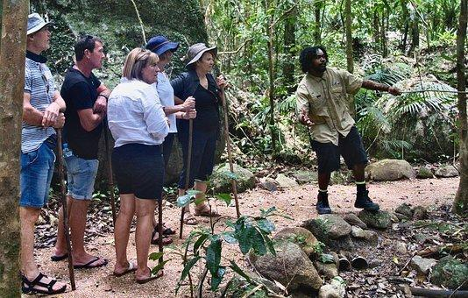

Se debe tener en cuenta que, desde el punto de vista de lo comunicativo, el guía turístico asume algunas responsabilidades que van más allá de solo acompañar un grupo; por ello se resaltan las siguientes:



Como es sabido, la comunicación puede clasificarse en verbal, escrita, no verbal, entre otras; en la guianza turística estos tipos de comunicación adquieren mucha importancia, dados los impactos que, sobre los grupos de personas guiadas, pueden ocasionar:



 Dedo Índice, Señalando, Puntero, Mano

El guía, además de ser un buen comunicador, debe tener la habilidad de hacerlo asertivamente, de tal modo que configure una postura personal, en términos de actitud espontánea, positiva, motivadora, persuasiva, cuando se relacione con las demás personas, especialmente los clientes del servicio turístico.



Aquí es necesario enterarse de los aspectos más importantes que la comunicación asertiva ofrece a la labor del guía turístico; se recomienda llevar el registro de los mismos en una libreta personal de apuntes:



En cuanto al pensamiento y emoción, la comunicación asertiva se manifiesta de la siguiente forma:

**Figura 1**

*Características de la comunicación asertiva*



Nota. Elaborada con base en Tartakovsky(s. f.).

Se presentan algunos logros destacados del uso y aplicación de una comunicación asertiva en la labor de la guianza turística:



* 1. **Técnicas de manejo según conductas de usuarios**

La diversidad de grupos a los que un guía turístico puede enfrentarse hace que la guianza sea una acción siempre distinta, aunque esencialmente conserve todos los esquemas y mecanismos técnicos para su ejecución. Cada grupo de personas que visite un lugar o participe de alguna actividad guiada, presentará algunas conductas que podrían ser impactadas, profesionalmente, por el guía, para una mejor experiencia.

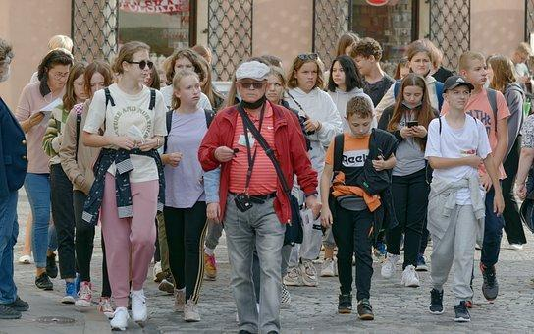

En el siguiente elemento, se dan a conocer y analizar las técnicas de manejo, según las conductas de los usuarios:



Existe una serie de conductas que los usuarios de los servicios turísticos podrían adoptar en determinadas situaciones, las cuales favorecen o perjudican el servicio mismo. Es clave que el guía de turismo potencie, permanentemente, su habilidad para identificar tales conductas o acciones y esté preparado para el adecuado tratamiento.

Se pueden catalogar algunos de los arquetipos comunes durante un servicio guiado, como se presentan en el siguiente recurso:



* 1. **Manejo de conflictos y técnicas de negociación**

Un buen guía es capaz de detectar, con facilidad, si existe algún tipo de conflicto en un grupo y debe contar con estrategias de negociación para resolverlos. Un conflicto se puede definir como el tropiezo que hay, o puede haber, entre dos o más partes (personas, posturas, ideas, enunciados, etc.). Por lo general, los conflictos se presentan cuando las personas o partes implicadas tienen una percepción distinta sobre un mismo asunto, tema, situación o realidad.



Lo diferente de tales percepciones pueda originar, también, concertaciones o conciliaciones que, en potencia, traerán soluciones apropiadas y convenientes a las partes.

 

Para resolver un conflicto se necesita aprender a escuchar lo que los demás necesitan expresar. Sin la escucha activa, no se puede negociar. Para ello, es determinante lograr el desarrollo de la empatía y algunas tácticas como las que, a continuación, se explican:



1. **Condiciones del servicio guiado**

En la función de la conducción del grupo, el guía debe tener en cuenta el itinerario; específicamente, tiempo y movimiento del servicio, por ello, se requiere conocer las condiciones del servicio contratado. Y puede tener dos escenarios: uno, cuando el guía es el directo encargado de conectar con los servicios que ofreció la agencia de viajes que lo contrató y dos, la asesoría a los usuarios, el orden de las actividades y/o cuales realizar de acuerdo con los servicios que contrataron.

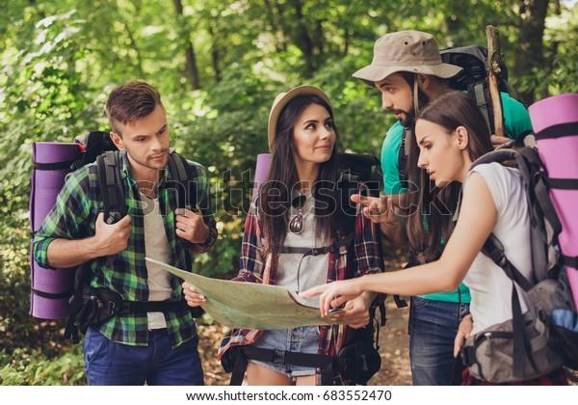

Para conducir y orientar al usuario es fundamental que el guía, antes de iniciar, realice las siguientes acciones:





En caso de estar contratado para un servicio que incluye alimentación, alojamiento, ingreso a museos u otros atractivos, el guía debe verificar que las condiciones de estos servicios coincidan con lo contratado, antes de iniciar el servicio guiado.

Para esto, debe prestar atención a:

* Reservas de alojamiento que concuerden con las fechas y horarios de ingreso y la acomodación acordada con el usuario (en Colombia estos se dan en la franja del medio día a las 3 p. m.).
* Horarios de atractivos, museos u otros que estén relacionados con la guianza.
* Alimentación, confirmando los menús especiales y las dietas de acuerdo con la solicitud de los usuarios, así como la hora precisa para la prestación del servicio.
* Lista de documentación de los turistas del grupo: números de identificación, fichas médicas, seguros de viaje, autorizaciones a menores de edad, entre otros.
* Revisión Botiquín: contar con los elementos necesarios y permitidos por ley para el uso adecuado de los mismos.



* 1. **Facilidades turísticas**

Estas son el conjunto de bienes y servicios con que cuenta un destino turístico para satisfacer, suficientemente, las necesidades o requerimientos del turista o visitante; además, complementan los atractivos turísticos, permitiendo la permanencia y el disfrute de una estancia agradable.

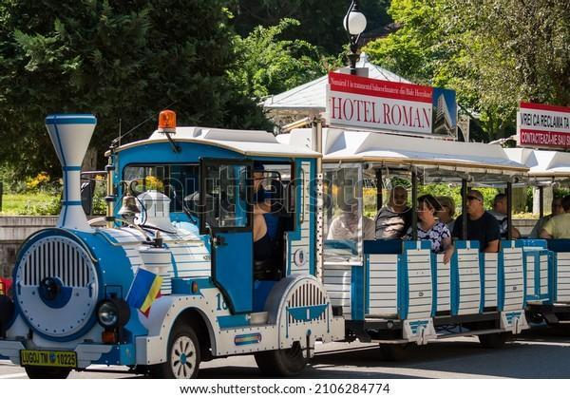

La prestación de los siguientes servicios, tiene la consideración de facilidades turísticas:

* Servicio de alojamiento: presta servicios de pernoctación.
* Servicio de restaurantes: cuando se proporcione comida para ser consumida en el mismo establecimiento o en instalaciones ajenas.
* Servicio de transporte: cuando se requiere efectuar desplazamientos dentro del destino.
* Servicio de agenciamiento o mediación: para la prestación de cualquier tipo de servicios turísticos, los cuales pueden ser susceptibles a demanda por parte de usuarios de servicios turísticos.
* Servicio informativo: cuando se favorece el conocimiento y apropiación de cierta información (sobre recursos, incluidos o no, otros servicios complementarios) a usuarios de servicios turísticos.
* Servicios de eventos: preparación, desarrollo y conducción de eventos grupales y/o masivos (congresos, seminarios, convenciones, otros similares).



**Figura 2**

*Clasificación de los prestadores de servicios turísticos, Ley 300 de 1996*



Nota. Tomada de la Ley 300 de 1996.

Los Prestadores de Servicios Turísticos (PST), en el territorio colombiano, tienen obligaciones y entre las más destacadas se encuentran:



**2.2 Características físicas del lugar a visitar**

La identificación que haga el guía de las condiciones físicas del sitio por visitar es muy importante. Ello, porque se requiere tener en consideración todas las contingencias que se puedan presentar. Una de estas condiciones es el clima, que se define como las condiciones meteorológicas medias que caracterizan a un lugar determinado; se trata de una síntesis del tiempo atmosférico, obtenida a partir de estadísticas a largo plazo.



Se invita a conocer más y mejor, los elementos meteorológicos a tener en cuenta, explorando el siguiente recurso:



**2.3 Principio “No dejar rastro”**

La importancia de dejar el lugar visitado en iguales o mejores condiciones de lo que se encontró, evitando el abandono de objetos personales, basuras, fuegos, etc., radica en que así se mitigará la huella de carbono que mundialmente se produce y que genera afectaciones incalculables al medio ambiente.

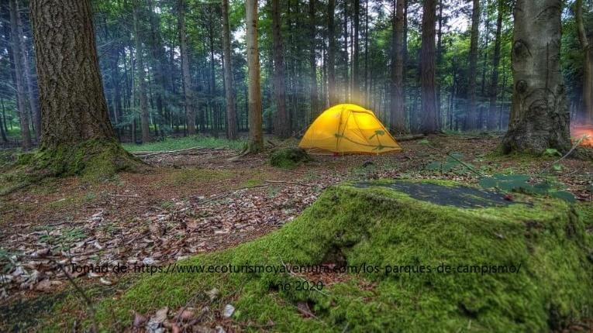

En el recurso que se presenta a continuación, se profundiza en los principios de **No dejar rastro**; se recomienda llevar registro de los aspectos más relevantes, en la libreta personal de apuntes:



* 1. **Procedimientos en caso de emergencia**

Es responsabilidad de los guías de turismo establecer las medidas de control necesarias para proteger la seguridad y la salud de los turistas y el equipo de trabajo. Deben conocer las medidas, planes y controles existentes en los **Planes de Acción** o **Plan General de Emergencias**, propios de cada lugar por visitar.



En estos planes se definen las metas y objetivos, así como los procesos y los procedimientos que se espera desarrollar por cualquier tipo de incidente o de emergencia específica, en un lapso concreto; así mismo, se definen los recursos, servicios y suministros que se deban utilizar más los responsables de cada acción.

El guía de turismo debe entender la estructura organizacional para la atención de emergencias del lugar y, en caso de su activación, a qué lugar de esta estructura se debe integrar. Así, se deben tener en cuenta los planes que pueden llegar a ser aplicados en distintas emergencias:



Otros planes de acción, de suma importancia, son:



**2.5 Elaboración de itinerarios**

Después que el guía tiene claridad de los horarios y condiciones de los servicios conexos, debe diseñar el itinerario del servicio y generar la orden para el transporte terrestre; esto implica trazar la secuencia de los puntos en la trayectoria del servicio guiado, darla a conocer a su equipo de trabajo (conductor y proveedores), en lo posible en un mapa y marcar cada uno de los lugares que se visitarán.

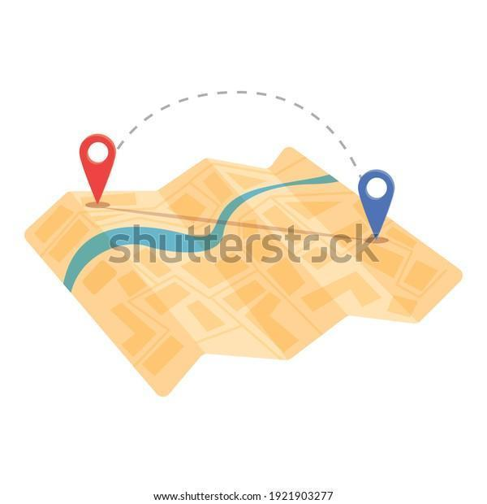

Para los turistas deberá generar una versión de itinerario, más gráfica, que describa los lugares de interés que serán visitados, además les brindará datos importantes como hora y actividad, así el turista sabrá la hora de desayuno o cena, a qué hora visitar algún atractivo o se realizarán algunas actividades.

El siguiente recurso, muestra un ejemplo de itinerario y los pasos para elaborarlo. Se debe analizar e identificar la importancia de seguir cada paso en su elaboración:





1. **Recomendaciones sobre los servicios de guionaje contratados**

Es muy importante tomar en consideración los aspectos de contratación, pagos, fechas de disponibilidad y, en caso de inconvenientes con los turistas, devoluciones de dinero. Todo lo anterior debe quedar consignado en el contrato suscrito con el usuario.

Además, el **guía de turismo** debe tener un profundo conocimiento del lugar, haberlo visitado varias veces y conocer anécdotas o datos curiosos.

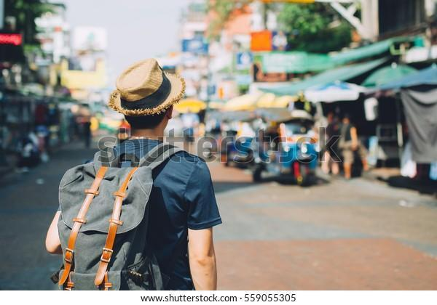

El **guía de turismo deberá, entre otras responsabilidades,** llevar un botiquín de primeros auxilios según el tipo de **turismo**que realice. Si es de aventura: cuerdas, cascos y botas; si es de avistamiento de aves: binoculares, libros, telescopios; y si es un *city tour*: folletos y también libros.

Estas son otras recomendaciones de suma importancia que los guías de turismo deben tener en cuenta y aplicar, de manera permanente, en su servicio:



A continuación, se invita a profundizar en las especificaciones de la documentación que suelen tener y usar los turistas. Es fundamental tener conocimiento de ello y diferenciar la utilidad de cada documento:



**3.1 Marco legal del turismo**

Los guías de turismo son, además, fuentes de información para turistas, viajeros y clientes en general. En ese sentido, es importante enterar a los usuarios sobre las normas, leyes y disposiciones legales que existen, sobre su servicio ofrecido o sobre el servicio contratado.



Pero no solo se debe conocer la ley, y sus probables cambios permanentes para informar u orientar a los clientes sino, desde luego, para desarrollar de manera efectiva, segura, informada y suficiente, todas las actividades del sector.



Entre otros, la Ley General del Turismo fortaleció los siguientes aspectos:





**3.2 Políticas nacionales de turismo**

El objetivo general de una política nacional es procurar el crecimiento en cantidad, calidad y permanencia, de los destinos turísticos; en Colombia, el Viceministerio de Turismo elabora las políticas concernientes al turismo.



Las siguientes son las políticas nacionales de turismo vigentes, elaboradas por el Ministerio de Comercio, Industria y Turismo de Colombia:



**3.3 Prevención de la Explotación Sexual Niños, Niñas y Adolescentes - Escnna**

El turismo, como actividad económica de importancia, pone sobre el escenario un fuerte impacto positivo por generar divisas, empleos y ayudar a la balanza de pagos y al Producto Interno Bruto (PIB). Sin embargo, se debe admitir que también produce impactos negativos importantes, como la huella de carbono o fenómenos como la prostitución, que llega de la mano de los desarrollos turísticos y la explotación sexual de niños y adolescentes.



La explotación sexual de la niñez y adolescencia no es un fenómeno exclusivo de Colombia, motivo por el cual a nivel mundial se comenzó a trabajar para contrarrestar este impacto negativo ya que, además de tener connotaciones éticas y sociales, también lo tiene en el aspecto económico.

Algunos hechos importantes alrededor de la Explotación Sexual de Niños, Niñas y Adolescentes (Escnna), son:







1. **Síntesis**

En este punto del componente formativo, realice un análisis de todos los aspectos trabajados durante el mismo. Apóyese en la estructura gráfica que aquí se muestra y refuerce los conceptos más importantes de este contenido. Registre su propia síntesis en su libreta personal de apuntes.



1. **ACTIVIDADES DIDÁCTICAS (Se debe incorporar mínimo 1, máximo 2)**

| DESCRIPCIÓN DE ACTIVIDAD DIDÁCTICA | |
| --- | --- |
| Nombre de la Actividad | Refuerce su saber |
| Objetivo de la actividad | Fortalecer la comprensión y asimilación de los conceptos trabajados durante el estudio del componente formativo. |
| Tipo de actividad sugerida |  |
| Archivo de la actividad  (Anexo donde se describe la actividad propuesta) | *Actividad_Didactica (Anexos)* |

1. **MATERIAL COMPLEMENTARIO:**

| Tema | Referencia APA del Material | Tipo de material  (Video, capítulo de libro, artículo, otro) | Enlace del Recurso o  Archivo del documento o material |
| --- | --- | --- | --- |
| Características físicas del lugar por visitar | Mahiques, J. (2013). *La metereología: Conceptos básicos al alcance de todos.* <https://www.3ciencias.com/wp-content/uploads/2013/06/METEREOLOGIA.pdf> | Artículo sobre conceptos básicos de meteorología | <https://www.3ciencias.com/wp-content/uploads/2013/06/METEREOLOGIA.pdf> |
| Elaboración de itinerarios | IGNSpain. (2019). *Instituto Geográfico Nacional – Lectura de un mapa* [Video]. Youtube. <https://www.youtube.com/watch?v=kx2Bit8te1s> | Video: Lectura de un mapa | <https://www.youtube.com/watch?v=kx2Bit8te1s> |
| Elaboración de itinerarios | Tips educativos mx. (2020). *Los mapas y sus elementos*. [Video]. Youtube. <https://www.youtube.com/watch?v=Mad8refpcw4> | Video: Los mapas y sus elementos | <https://www.youtube.com/watch?v=Mad8refpcw4> |

1. **GLOSARIO:**

| TÉRMINO | SIGNIFICADO |
| --- | --- |
| Analizar | acción intelectual de los seres humanos y que implica la legalización de un análisis detallado sobre determinado asunto de interés, para conocer sus características, estado, cualidades o extraer conclusiones. |
| Conducta | conjunto de las acciones con las que un ser vivo responde a una situación. |
| Contingencia | suceso que puede suceder o no, especialmente un problema que se plantea de forma imprevista. |
| *Check in o check out* de alojamiento | ambos términos provienen del inglés y hacen referencia a la entrada *(check in*) y la salida (*check out*). |
| Experiencia turística | articulación de bienes y servicios para involucrar directamente al visitante, de allí que se promuevan actividades que integran los sentidos para intensificar la vivencia, incorpora una narrativa que se instruye a partir de la interpretación, apela a dimensiones humanas como la intelectual, social, espiritual o emocional para aumentar la memorabilidad. |
| Interpretación | acción de ordenar y expresar hechos, sucesos, fenómenos o temas complejos de tal manera que sean entendidos por distintos públicos. |
| Negociación | proceso mediante el cual dos o más partes resuelven un asunto sobre el que pueden tener intereses, necesidades o deseos diversos u opuestos. |
| Registro nacional de Turismo - RNT | mecanismo de identificación y regulación de los prestadores de servicios turísticos, así mismo, es un sistema de información para el sector turístico. A partir de esta información el Ministerio de Comercio, Industria y Turismo de Colombia elabora estudios e indicadores sobre el comportamiento del sector turístico a nivel nacional e internacional que permiten la definición de políticas, planes y programas. También, dirige la elaboración de estudios y propone estrategias tendientes a mejorar el acceso al crédito y el financiamiento del sector turístico. |

1. **REFERENCIAS BIBLIOGRÁFICAS:**

Benítez, G. (2012). *Trabajo en equipo. Programa guianza turística.* SENA.

Bisquerra, R. (s.f.). *Autonomía emocional.* Rafaelbisquerra. <http://www.rafaelbisquerra.com>

Clement, A. (2011). *El arte de delegar. Pasos para ser líder.* https://pasosparaserlider.wordpress.com/2011/02/01/un-lider-sabe-delegar/Elempleo.com (2010).

Consultoría & Servicio Andaluz de Empleo. (2018). *Materiales didácticos. Curso guía de ruta*. FIR.

<http://www.juntadeandalucia.es/empleo/recursos/material_didactico/especialidades/materialdidactico_guia_de_ruta/GR/presen.htm>

Corrales, A., Quijano, N., y Góngora, E. (2017). Empatía, comunicación asertiva y seguimiento de normas. Un programa para desarrollar habilidades para la vida. *Enseñanza e Investigación en Psicología*, 22(1), p. 58-65. <https://www.redalyc.org/pdf/292/29251161005.pdf>

Elempleo.com. (2000). *Los 10 mandamientos de un líder.* El empleo. <http://www.elempleo.com/co/noticias/tendencias-laborales/los-10-mandamientosde-un-lider-1464>

Fundación Naturaleza y Patrimonio. (2020). *Metodología no deje rastro. “De todos depende preservar los espacios naturales”*. <https://naturalezaypatrimonio.com/metodologia-no-deje-rastro-de-todos-depende-preservar-los-espacios-naturales/>

Goena, A. (2015). *La inteligencia emocional y su impacto en el liderazgo.* Repositorio Universidad Comillasa. <https://repositorio.comillas.edu/jspui/bitstream/11531/4518/1/TFG001308.pdf>

Kotler, P. (1997). *Mercadotecnia para hotelería y turismo*. Editorial Prentice-Hall Hispanoamericana.

Ministerio de Comercio, Industria y Turismo. (2016). *Normas técnicas sectoriales.* MinComercio. <https://www.mincit.gov.co/minturismo/calidad-y-desarrollo-sostenible/calidad-turistica/normas-tecnicas-sectoriales>

Ministerio de Transporte. (2015). *Reglamentación del FUEC.* MinTransporte. <https://web.mintransporte.gov.co/jspui/bitstream/001/2002/1/FUEC%20(1).pdf>

Oxford Languages. (2021). *Diccionario de español.* <https://languages.oup.com/google-dictionary-es/>

Sánchez, M. (1986). *Derecho turístico colombiano*. Universidad Externado de Colombia.

Servicio Nacional de Aprendizaje. (2008). *Material de formación tecnólogo en guianza. Comunicación asertiva.* SENA.

Servicio Nacional de Turismo & Subdirección de Desarrollo. (2016). *Manual de diseño de experiencias turísticas*. Sernatur.

Tartakovsky, M. (s.f.). *La asertividad se construye en la infancia: 5 pasos para conseguirlo.*

Comunicación Positiva.<https://cuentosparacrecer.org/blog/la-asertividad-se-construye-en-la-infancia-5-pasos-para-conseguirlo/>

Weisinger, H. (1998). *Emotional intelligence at work.* Jossey-Bass.

1. **CONTROL DEL DOCUMENTO**

|  | Nombre | Cargo | Dependencia | Fecha |
| --- | --- | --- | --- | --- |
| Autor (es) | Sandra Villamizar Rivera | Experta temática | Regional Distrito Capital, Centro Nacional de Hotelería. | Octubre de 2021. |
| Claudia Porras | Experta temática | Regional Distrito Capital, Centro Nacional de Hotelería. | Octubre de 2021. |
| Fabián Leonardo Correa Díaz | Diseñador Instruccional | Regional Norte de Santander, Centro de la Industria, la Empresa y los Servicios - CIES | Febrero 2022. |
| Rafael Neftalí Lizcano Reyes | Responsable Desarrollo Curricular | Regional Santander, Centro Industrial del Diseño y la Manufactura | Febrero 2022 |
| Carolina Coca Salazar | Metodóloga | Regional Distrito Capital, Centro de Diseño y Metrología | Febrero 2022 |
| José Gabriel Ortiz Abella | Corrector de estilo. | Regional Distrito Capital - Centro de Diseño y Metrología | Febrero del 2022. |

1. **CONTROL DE CAMBIOS**

|  | Nombre | Cargo | Dependencia | Fecha | Razón del Cambio |
| --- | --- | --- | --- | --- | --- |
| Autor (es) |  |  |  |  |  |